Berkay Akar

Yavuz Selim Kahraman – MVC + WEB API Kursu

CQRS

Contents

# CQRS Nedir ?

Bu bölümde **C**ommand **Q**uery **R**esponsibility **S**egregation (**CQRS**) işlenecektir. Bu bir pattern dir. Sektörde çokça kullanılmaktadır.

* **CQRS** in amaçladığı şey **Command** ve **Query**’i sorumluluklarına göre ayırt etmemizi sağlayacaktır. Birbirlerinden ayırmaktır.

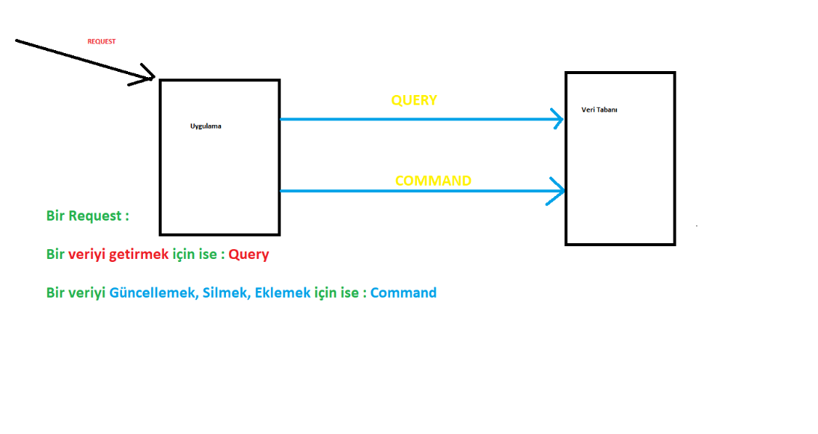

* Amacımız **Query** ve **Command** i birbirlerinden ayırt etmemizdir. Ekleme, Silme veya güncelleme işlemi için **Command** diyeceğiz, veriyi getiriyorsam **Query** diyeceğim. Ben hem getirme hem de ekleme yapıyorsam (bir business logic içerisinde bu mevcuttur.) Transactional işlemler da **Command** olarak adlandırılmaktadır.
* **Command**, Commandın bir **CommandResult** i vardır (update var ve bu update geriye bir sonuç dönecek), birde bu command i işleyen bir **Handlerimiz** mevcuttur .
* Bu süreç göz önüne alındığında Query içinde aynı durum söz konusudur. **Query**, **QueryResult**, **QueryHandler**.
* Command ve Query aslında bizim için request’e tekabül etmektedir. Ben bir query oluşturdum. Oluşturduğum query ile (id si 2 olan ürünü getirmek istiyorum) bu query içerisinde id yi parametre olarak alacam. Tüm ürünleri çekeceksem bir parametresiz bir şekilde işlemi gerçekletirecem Query de.
* İlgili **business** işlemlerini **Handler** üzerinde yapmaktayım. İşimi Handler da döneceğim.
* **Result** ise yapılan iş sonucu dönüş gerçekleştirmektir.
* Bu süreç Domain Spesifik iş yapmamızı zorlaştırır. ViewModel ve DTO larımızda çoğalmaya sebebiyet verecektir bir N-Tier mimarisi düşünüldüğünde. CQRS bizlerde bu viewmodel ve dto ihtiyaçlarımızı azaltmaya yönelik bir avantaj sağlayacaktır. Örnekleme vermemiz gerekirse ben product ları çekeceğim birinde 3 alanı göstereceğim, diğerinde 4 alanı çekeceğim. Bu durumda service içerisinde iki farklı method yapacağım ve 2 farklı dto, viewmodel kullanacağım. Yada 3 alanla ekleme işlemi, 5 alanla ekleme işlemi yapacağım. Bu durumda domain spesifik iş yapmamız zorlaşmaktadır. Çok fazla DTO ve ViewModel ihtiyacı doğmaktadır. **CQRS in asıl hizmeti Object Mapping** üzerinedir.

# Proje Oluşturma Süreci

* Öncelikle bir adet UI ekleyelim. Bu bölümde Api uygulaması ekleyeceğim. (newtonsoft eklenecek)

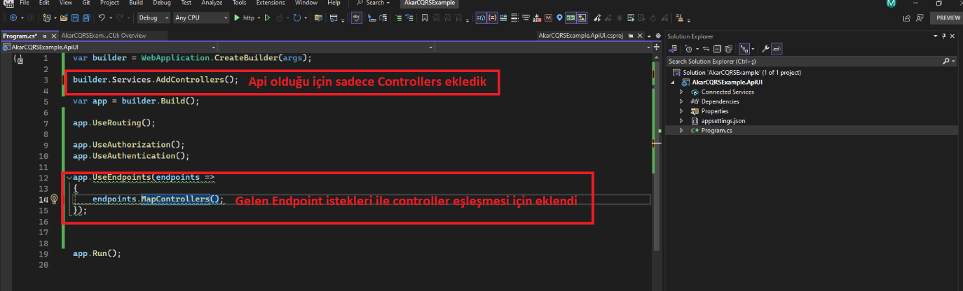

* Dataacces e karşılık gelecek bir şekilde Data klasörü oluşturalım ve içerisinde DbContext imizi yazalım. (ilgili klasörleme ve Entity Framework kurulu olarak sayıyorum. Aynı şekilde bir student entity si de eklendiğini varsayıyorum)

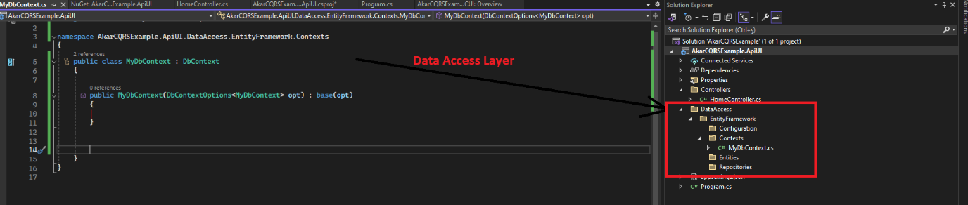

# Get Operation :

Burada bizler CQRS için artık operasyonlarımızı yazabiliriz. Bizim hatırlanacağı üzere CQRS te bir Query miz bir de Command yapımız mevcuttur.

İd değeri belirli bir öğrenciyi çekmek istiyoruz.